ГУ «Городокский районный центр гигиены и эпидемиологии»

"Что нужно знать о ротавирусной инфекции"

Ротавирусная инфекция занимает важное место в инфекционной патологии и продолжает оставаться актуальной для Республики Беларусь, и относится к группе острых кишечных инфекций с преимущественным поражением желудочно-кишечного тракта.
Ротавирусная инфекция регистрируется в течение всего года, однако чаще выявляется у больных в холодные месяцы.
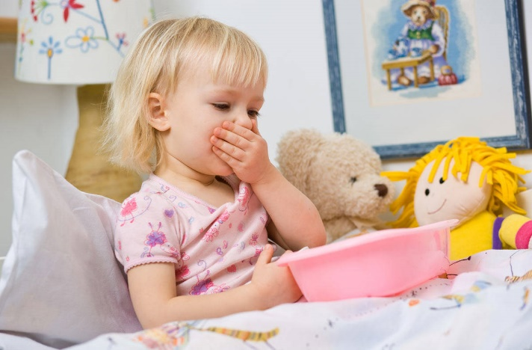
Возбудитель инфекции – ротавирус. Скрытый (инкубационный) период колеблется от 12 часов до 7 суток. Вирус передается от больного человека к здоровому или от бессимптомного носителя ротавируса, представляющего реальную угрозу для окружающих.
Механизм передачи - фекально-оральный, реализуемый через загрязненные вирусами пищу, воду и контактно-бытовым путём: через грязные руки, посуду, инвентарь, игрушки. Не исключена возможность распространения инфекции и воздушно- капельным путем. Этому способствует низкая заражающая доза ротавирусов, а также высокая устойчивость их в окружающей среде. На различных объектах внешней среды ротавирусы сохраняют жизнеспособность до 1 месяца (в зависимости от температуры и влажности воздуха), в фекалиях до 7 месяцев, в течении недели - в питьевой воде, не менее 4-х часов на коже рук.
Ротавирусы обнаруживаются в воде рек, озёр, морей, подземных водах, водопроводной воде, пищевых продуктах, имеются сообщения о находках ротавирусов в морепродуктах. Пищевые продукты могут быть инфицированы (заражены) ротавирусной инфекцией лицами (носителями, больными) занятыми приготовлением пищи, при нарушениях личной гигиены и санитарно-технологических правил приготовления пищи. Попадание необезвреженных сточных вод на поверхность почвы и в открытые водоемы может приводить к инфицированию не только при использовании воды для питья и при купании, но и при мытье пищевых продуктов, посуды.
Особенностью ротавирусной инфекции является начало болезни с насморка, покашливания, болей в горле; поэтому сам больной, и врач принимают его за острое респираторное заболевание, а если появляется высокая температура - за грипп. Вирус продолжает распространение в желудочно-кишечном тракте, приводя к нарушению всасывательной функции, вызывая диарею. Начинается рвота, появляется частый водянистый жидкий стул, повышается температура тела.
Число заболевших ротавирусной инфекцией (РВИ) увеличивается при сырой холодной погоде в канун или во время подъема заболеваемости острыми респираторными заболеваниями, эпидемии гриппа, за что и получила неофициальное название - кишечный грипп.
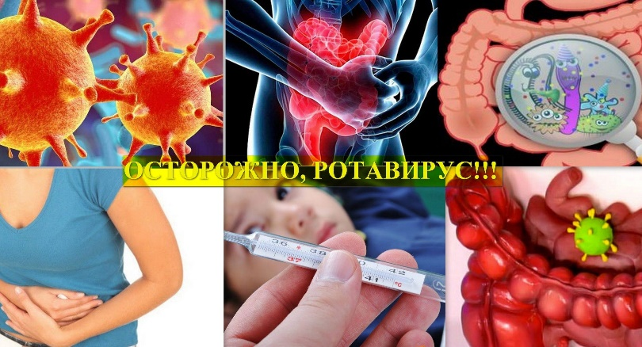
К ротавирусам восприимчивы люди всех возрастов, однако наибольшая восприимчивость отмечается у детей первых двух-трёх лет жизни, у взрослых старше 60-ти лет и лиц со сниженным иммунитетом, но наибольшему риску заболеваемости ротавирусной инфекцией (РВИ) подвержены дети первых 3-х лет жизни (так как у них ещё недостаточный иммунитет).
Меры профилактики.
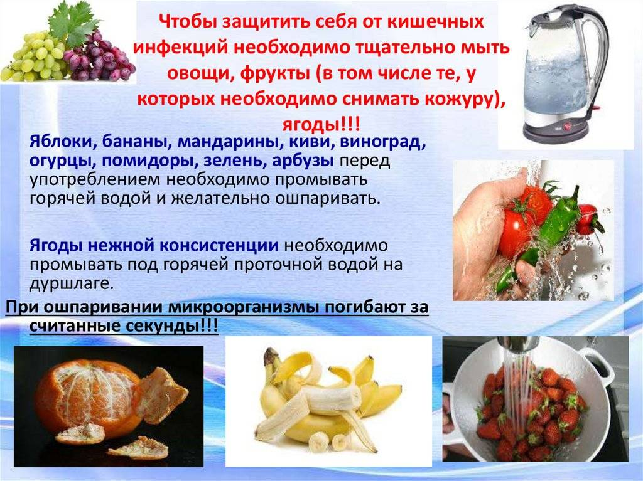
Поскольку любое заболевание легче предупредить, чем с ним бороться, необходимо строго соблюдать правила личной гигиены. Они совсем простые. Так, по возвращению с улицы, перед приёмом пищи, после посещения туалета и при любом загрязнении нужно вымыть руки с мылом.
Регулярно проводить влажную уборку и проветривание помещений, особенно там, где есть маленькие дети. Соблюдайте рекомендации врачей-педиатров по употреблению блюд и продуктов в соответствии с возрастом детей, детские смеси готовьте на каждое кормление, используйте незамедлительно вскрытые банки с детскими мясными консервами, фруктовым, овощным пюре, предметы ухода: соски, бутылочки кипятите.
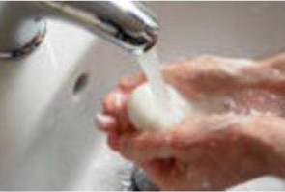
Не забывайте о закаливании, полноценном питании, всё это повышает защитные силы организма. Скоропортящиеся продукты следует хранить в холодильнике. Предохраняйте их от насекомых и грызунов. Откажитесь от приобретения продуктов в местах несанкционированной торговли. При покупке не допускайте соприкосновения готовых и сырых продуктов в сумке.
Фрукты, овощи необходимо мыть под проточной водопроводной водой, а для детей младшего возраста – ополаскивать кипячённой водой или кипятком.
Для питья желательно использовать кипячённую или бутилированную воду.

Помните!
Что при малейших подобных симптомах заболевания надо быстро вызвать врача. Не занимайтесь самолечением! Соблюдение всех мер профилактики позволит сохранить здоровье Вам и Вашим детям.

